Determinación de la constante de Planck

Objetivos
El descubrimiento del efecto fotoeléctrico fue clave para el desarrollo de la física moderna. La luz blanca de una lámpara de filamento es filtrada por un filtro de interferencia e ilumina una célula fotoeléctrica. La energía máxima de los electrones emitidos depende únicamente de la frecuencia de la luz incidente y es independiente de su intensidad.
Esta ley parece estar en contradicción con la interpretación de la luz como una onda electromagnética, pero toma sentido en el marco de la teoría corpuscular de la luz. La tensión de frenado $U_{0}$ para diferentes frecuencias de luz viene determinado por la curva característica de $I−V$ de la célula fotoeléctrica. La constante de Planck se deduce a partir estas medidas.

Fundamentos teóricos
El efecto fotoeléctrico fue descrito por primera vez en 1886 por Heinrich Hertz. Pronto quedó claro que este efecto mostraba ciertas características que no se podían explicar mediante la teoría ondulatoria clásica de la luz. Por ejemplo, cuando la intensidad de la luz que ilumina un metal aumenta, la teoría ondulatoria clásica prediciría que los electrones liberados deberían tener también más energía, sin embargo, los experimentos mostraron que la máxima energía posible de los electrones liberados depende únicamente de la frecuencia de la luz incidente y es independiente de su intensidad. La explicación teórica fue dada por Einstein en 1905. Él sugirió que la luz se podía considerar en algunos casos como una partícula moviéndose con una velocidad constante (la velocidad de la luz en el vacío), y cuya energía sería $E=hf$.
El efecto fotoeléctrico consiste en la interacción de un fotón con un electrón. En esta interacción momento y energía se conservan, el electrón absorbe el fotón y su energía aumenta en $hf$ (energía que poseía inicialmente el fotón). Si la energía $hf$ del fotón es mayor que el trabajo de extracción $W_{C}$ (función de trabajo del cátodo), el electrón puede después de la interacción abandonar el metal con una energía cinética máxima:
$$W_{k}=hf−W_{C}. \text{(1.1)}$$
Este fenómeno se denomina efecto fotoeléctrico y viene descrito por la ecuación de Einstein:
$$hf=W_{C}+W_{k} \text{(1.2)}$$
$W_{k}$ es la energía cinética de los electrones emitidos y se determina utilizando el método del campo eléctrico de frenado. Para ello se aplica una tensión de polarización negativa entre el cátodo y el ánodo de la célula fotoeléctrica. Esta diferencia de potencial frena los electrones y por lo tanto disminuye la intensidad $I$ de la corriente fotoeléctrica.
El valor del potencial de polarización para el cual ningún electrón alcanza el ánodo y por lo tanto la intensidad $I$ es nula se llama tensión de frenado $U_{0}$.
Los electrones sólo pueden llegar al ánodo si su energía cinética $W_{k}$ es mayor que la energía que pierden por el campo eléctrico. Este campo es creado por la tensión de polarización y la tensión $U_{AC}$ entre ánodo y cátodo teniendo ambos campos el mismo sentido.
Como la tensión de $U_{AC}$ es del el mismo orden de magnitud que la tensión de polarización, no se puede despreciar. Por lo tanto, no es posible determinar el valor absoluto de la energía cinética de los electrones. Sin embargo, la constante de Planck se puede calcular a partir de la relación entre la tensión de frenado $U_{0}$ y la frecuencia de la luz $f$ teniendo en cuenta las siguientes consideraciones.
Para la tensión $U_{0}$ de frenado, la energía cinética de un electrón es igual a la energía perdida en el campo eléctrico debido a la tensión de frenado $U_{0}$ y la tensión $U_{AC}$:
$$e\left(U_{0}+U_{AC}\right)=W_{k} \text{(1.3)}$$
La tensión $U_{AC}$ se calcula a partir del potencial electroquímico $U_{A}$ del ánodo y $U_{C}$ del cátodo. Si multiplicamos por la carga del electrón $e=1,602⋅{10}^{−19}$ C obtenemos el trabajo correspondientes $W_{A}$ y $W_{C}$. El balance energético es:
$$eU_{0}+W_{A}−W_{C}=W_{k} \text{(1.4)}$$
Para el cálculo de la constante de Planck $h$ mediante el efecto fotoeléctrico, debemos comparar (1.4) con la ecuación de Einstein (1.2):
$$W_{k}=eU_{0}+W_{A}−W_{C}=hf–W_{C} \text{(1.5)}$$
Operando se obtiene una ecuación lineal de $U_{0}$ en función de $f$:
$$U_{0}=\frac{h}{e}f−U_{A} \text{(1.6)}$$

Montaje experimental
El montaje experimental consiste en:
- una célula fotoeléctrica, que se iluminará mediante un haz de luz caracterizado por la frecuencia $f$.
- un potenciómetro que permite aplicar un voltaje $U$ a la célula (positivo o negativo con respecto a la cátodo).
- un voltímetro para medir la tensión.
- un micro-amperímetro para medir la corriente fotoeléctrica.
El montaje experimental se muestra en la figura 1.1 y el circuito eléctrico en la figura 1.2.
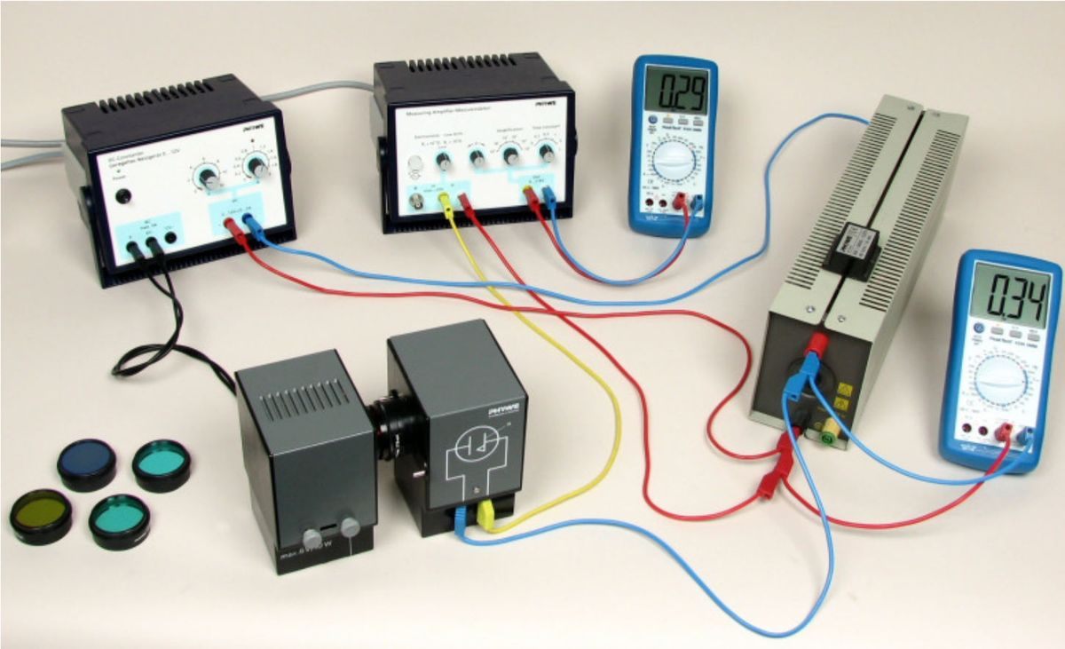
Figura 1.1: Montaje experimental.
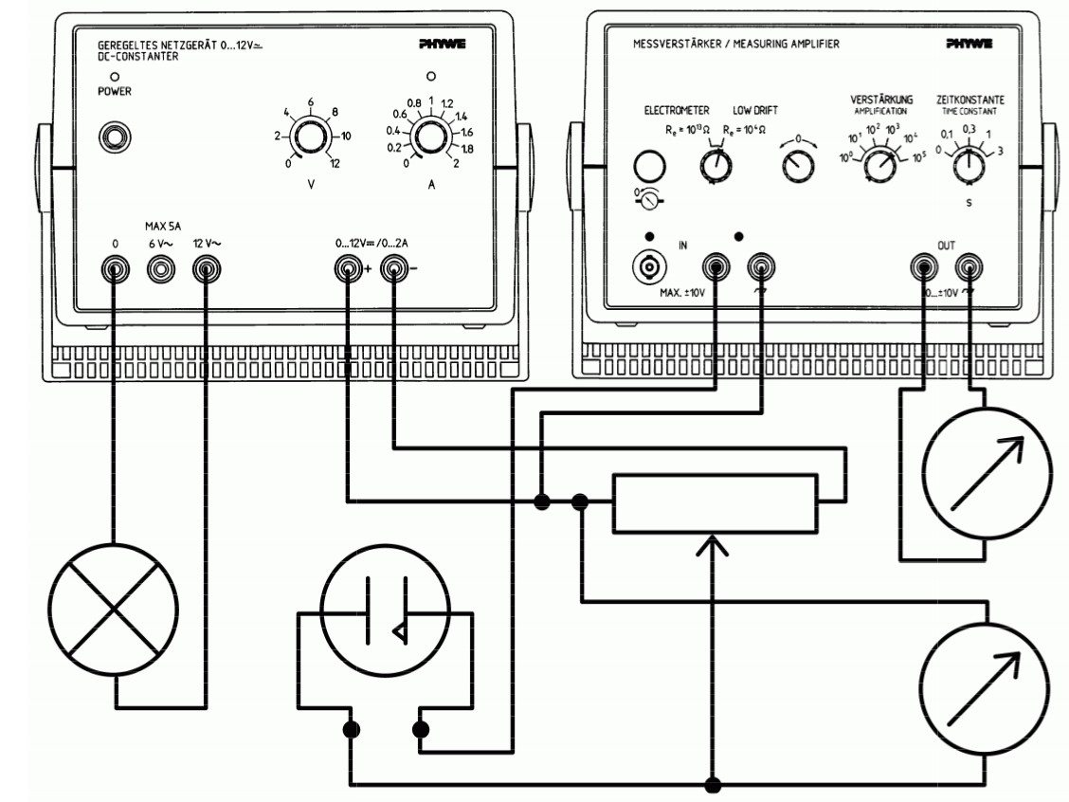
Figura 1.2: Circuito del montaje experimental.
El procedimiento experimental es el siguiente:
- Fijar el amplificador de medida en modo “low-drift” ${10}^{4}$ $Ω$, la escala de amplifcación en ${10}^{4}$ y la constante de tiempo de $0.3$ s.
- Compruebe el cero del amplificador. Para ello cuando la célula fotoeléctrica este tapada, la lectura del voltímetro a la salida del amplificador tiene que ser cero.
- Ajuste la tensión de alimentación en 3 V y la corriente máxima a 1 A.
- Situe la fotocélula directamente en frente de la lámpara.
- Intercalar un filtro a la salida de la lámpara y destapar la célula fotoeléctrica.
- Ajustar la tensión de polarización con el reostato de modo que la salida del amplificador sea cero. Esta tensión es justamente el voltaje de frenado $U_{0}$.

Resultados
En base al procedimiento experimental anterior, obtenga la tensión de frenado para los distintos filtros de interferencia. Mida $U_{0}$ 3 veces para cada uno de los filtros teniendo cuidado en ajustar el cero del amplificador entre cada medida.
$λ$ $±1$ (nm) | $f$ $±ϵ_{f}$ (Hz) | $U_{0}$ ($±ϵ_{U_{0}}$) |  |  | $\overline{U_{0}}$ ($±ϵ_{\overline{U_{0}}}$)
Representar gráficamente $\overline{U_{0}}$ en función de $f$. Calcular los coeficientes de correlación lineal $r$, la pendiente $a$, y la ordenada en el origen $b$, y trazar sobre la representación anterior la recta de mínimos cuadrados $\overline{U_{0}}=af+b$.
$$r= a\left(±ϵ_{a}\right)= b\left(±ϵ_{b}\right)=$$
A partir de los datos obtenidos, hallar la constante de Planck $h$:
$$h\left(±ϵ_{h}\right)=$$

Discusión
- Discutir cualquier otro resultado o problema de interés encontrado en el experimento.

Cuestiones
- Probar que el efecto fotoléctrico no se presenta para el caso de electrones libres.
- Las energías cinéticas de los fotoelectrones varían entre cero y $4×{10}^{−19}J$ cuando la luz que incide sobre la superficie tiene una longitud de onda de $3×{10}^{−7}m$. Calcule el potencial de frenado para esta luz.

